Занятие
объединения «Картинг» 03.02.2022

Тема: Проверка полученных знаний по ПДД – действия пешехода и водителя

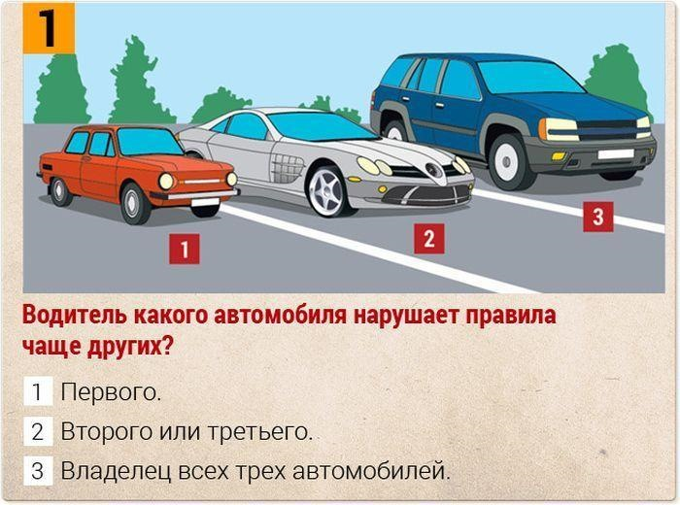
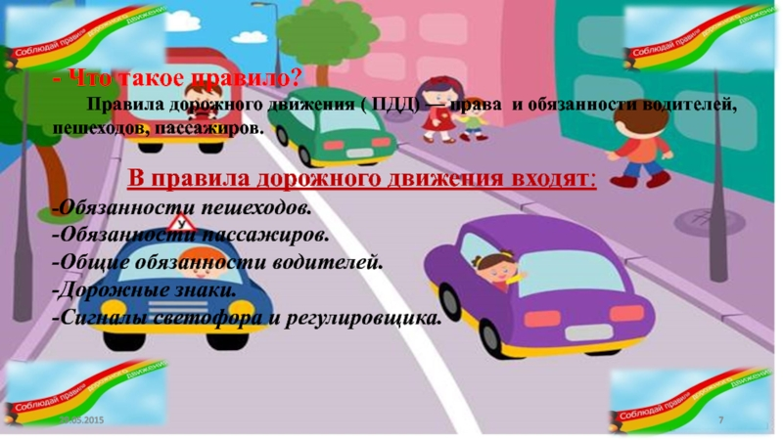

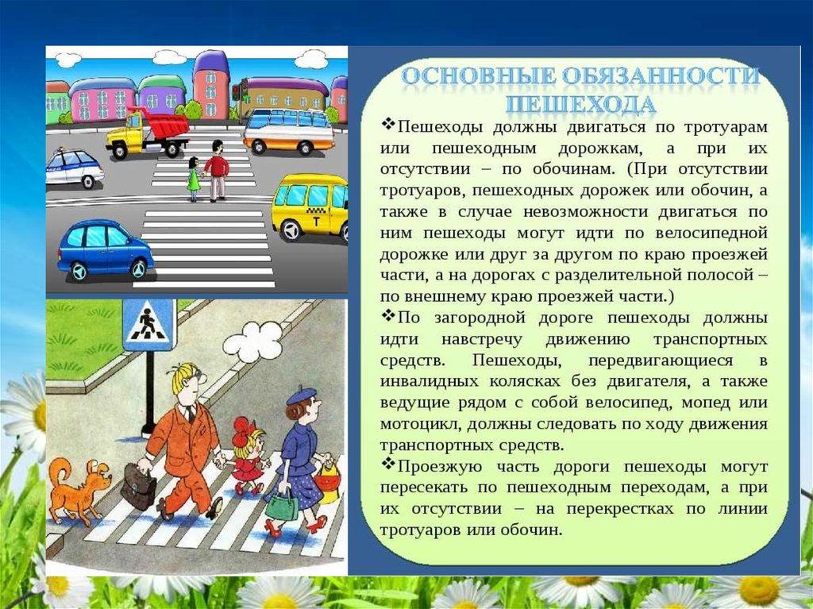

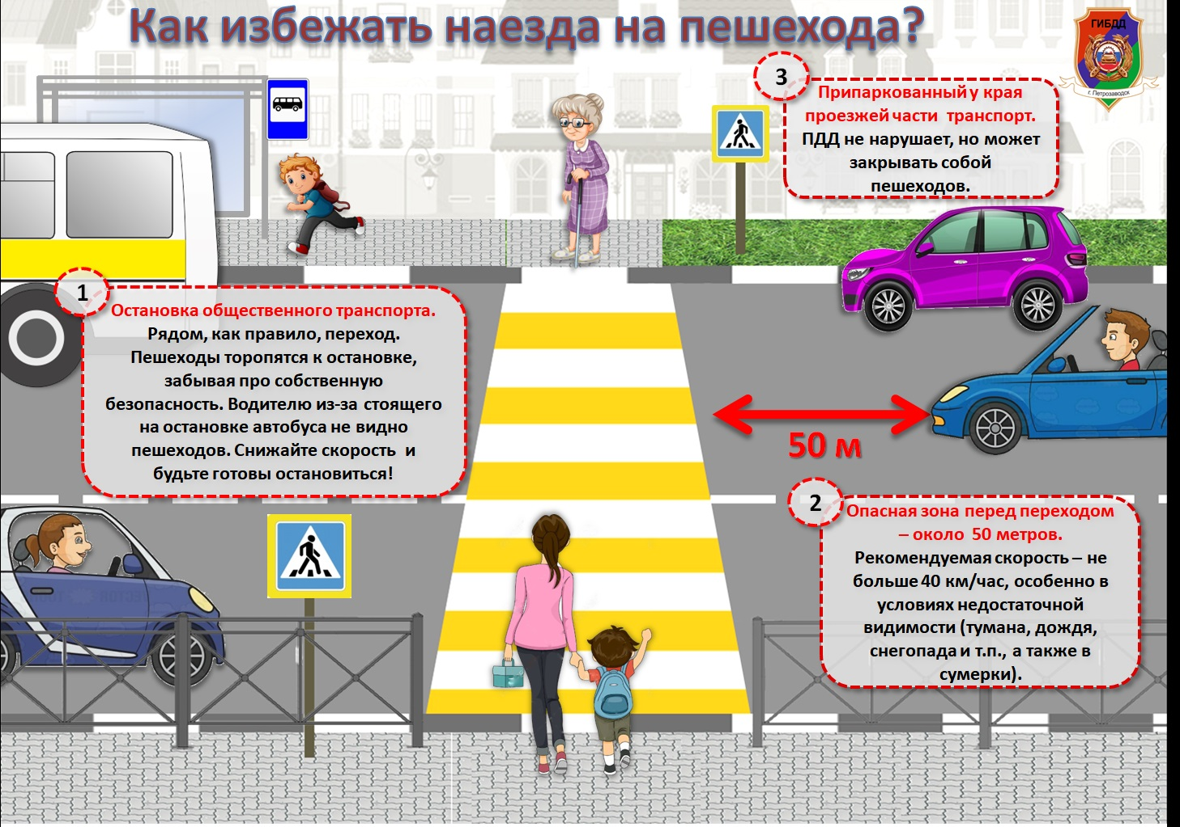

Срез знаний по ПДД.
1. С какого возраста детям разрешено ехать на переднем сиденье автомобиля?
А. 14 лет Б. 7 лет В. 12 лет
2. Как называется боковая часть дороги?
А. Обочина Б. Перекресток В. Ограждение
3. Какой поворот опаснее: левый или правый?
А. Правый. Б. Левый В. Оба
4. Водители-лихачи очень любят его совершать.
А. Происшествие Б. Столкновение В. Обгон
5.Кому должны подчиняться пешеходы и водители, если на перекрестке работают одновременно и светофор и регулировщик?
А. Светофору Б. Регулировщику В. Никому
6. Сколько сигналов имеет пешеходный светофор?
А. Один Б. Три В. Два
7. Какое положение регулировщика запрещает движение всем участникам движения?
А. Рука поднята вверх; Б. Руки опущены В. Руки разведены в стороны
8. Как выглядят запрещающие знаки?
А знак в виде синего круга; Б знак в виде красного круга; В знак в виде красного треугольника;
9. Что показывает стрелка спидометра?
А. Скорость Б. Время В. Температуру
10. Как называется пересечение дорог и улиц?
А. Шоссе Б. Обочина В. Перекресток
11. С какого возраста разрешается детям ездить на велосипеде по улицам и дорогам?
А. 14 лет Б. 16 лет В. 10 лет
12. Как называется изменение направления движения?
А. Остановка Б. Поворот В. Дорожка
13. Приспособление в общественном транспорте для безопасности проезда пассажиров.
А. Ступенька Б. Ремень В. Поручни
14. С какого возраста можно обучаться вождению автомобиля?
А. 12 лет. Б. 16 лет. В. 14 лет.
15. Остановка – это …
А. Вынужденное прекращение движения на время до 5 мин.
Б. Вынужденное прекращение движения на время свыше 5 мин.
В. Преднамеренное прекращение движения на время свыше 5 мин. для посадки или высадки пассажиров либо загрузки или разгрузки транспортного средства.
Электронная почта: cduttroslavl@mail.ru

